CHỦ ĐỀ 23. HIỆU ĐIỆN THẾ (tiết 1)

- Hiệu điện thế
- Nguồn điện tạo ra hiệu điện thế, tương tự như máy bơm nước tạo ra sự chênh lệch mức nước.
- Kí hiệu: U
- Đơn vị: vôn (V), milivôn (mV), kilôvôn (kV)
- Đổi đơn vị:
1mV = 0,001V 1kV = 1000V
- Vôn kế
- Vôn kế là dụng cụ dùng để đo hiệu điện thế.
V
- Kí hiệu vôn kế:

- Đo hiệu điện thế giữa hai cực của nguồn điện khi chưa mắc nguồn điện vào mạch
Cho sơ đồ mạch điện:
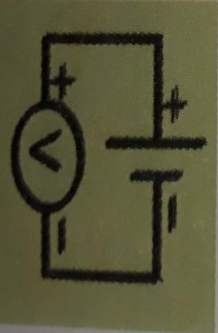
Cách đo:
- Chọn vôn kế có GHĐ phù hợp với số vôn (V) ghi trên nguồn.
- Kiểm tra và điều chỉnh để kim vôn kế chỉ đúng vạch số 0.
- Mắc mạch điện theo sơ đồ.
* Lưu ý:
Phải mắc các chốt (+) và (-) của vôn kế vào các cực của nguồn điện theo đúng hướng dẫn trên sơ đồ.
* Nhận xét:
Số vôn ghi trên mỗi nguồn điện là giá trị của hiệu điện thế giữa hai cực của nó khi chưa mắc vào mạch.

BÀI TẬP:
- Bài 1, 2, 3, 4 trang 158 + 159 SGK

